- 实验目的:
用CMOS电路实现简单布尔表达式逻辑
二、 实验内容：
1、利用verilog实现布尔表达式的电路，并仿真
2、利用PSPICE原理图法实现该表达式的CMOS复合门的设计，并仿真。（参考教科书p158页）
三、实验要求：
用Verilog语言编写布尔表达式，同时编写测试文件进行测试。通过分析仿真波形图形来验证程序的正确性。再使用cadence OrCAD capture 软件设计该表达式的CMOS复合门电路，并仿真。
四、实验原理：
1.PSpice原理图法是一种基于图形化界面构建电路模型并通过SPICE（Simulation Program with Integrated Circuit Emphasis）内核进行仿真的方法，其核心原理可分为以下四个层级：
原理图输入与元件建模、网表自动生成与SPICE内核解析、仿真类型与数值处理、收敛性与误差控制。
用户可以通过Cadence OrCAD Capture绘制电路原理图，拖拽元件（电阻、电容、晶体管等）并连接节点。
PSpice原理图法的核心优势
直观性：图形化界面降低手动编写网表的复杂度。

自动化：自动处理拓扑连接、方程生成与数值求解。
灵活性：支持从简单RC电路到多层级IC设计的全流程仿真。
工业标准：模型库与算法经过数十年验证，结果可靠性高。
2.Verilog 语言实现原理
在 Verilog 语言中，可以使用门级描述、数据流描述或者行为描述等方式来实现全加器。
五、实验步骤
本实验第一部分通过Vivado软件进行实现
启动 Vivado 软件后，点击主界面上的 “Create Project” 来创建一个新的项目。接着按照向导的提示完成以下操作：
1.指定项目名称与路径：为项目设置一个合适的名称，同时选择项目文件的存储路径。

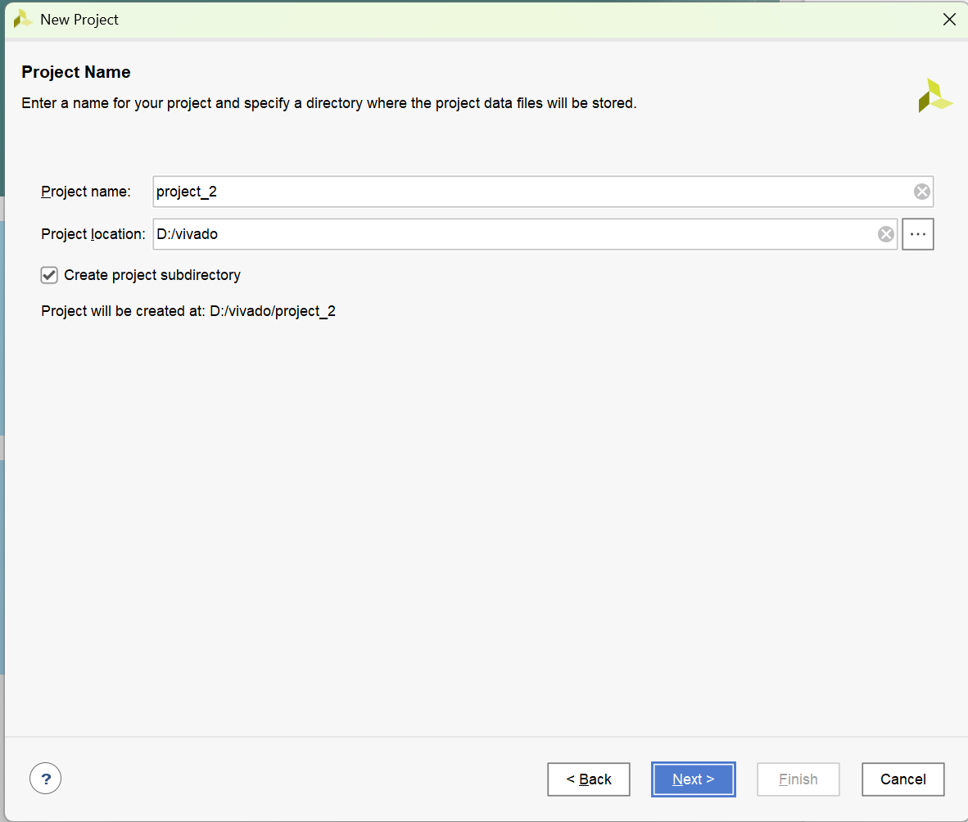
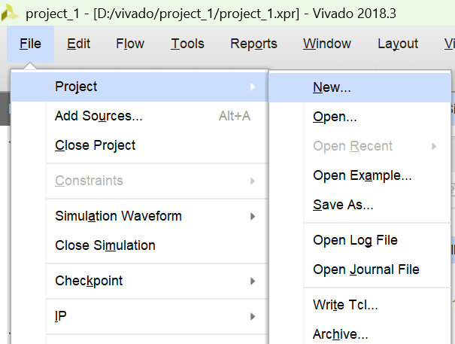

2.选择项目类型：通常选择 “RTL Project”，这适合大多数的设计需求。
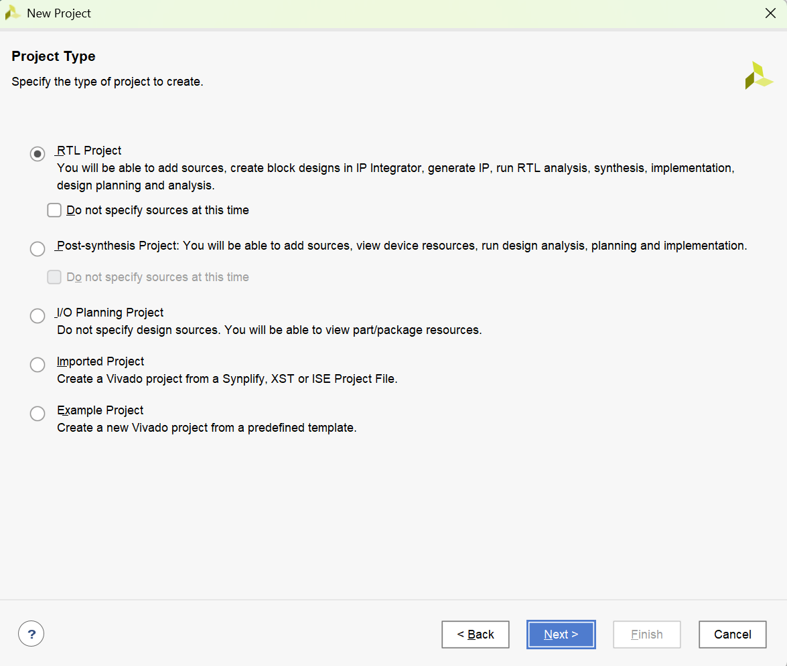

3.添加源文件：若已有设计文件，可以在此处添加；若没有，后续也能添加。
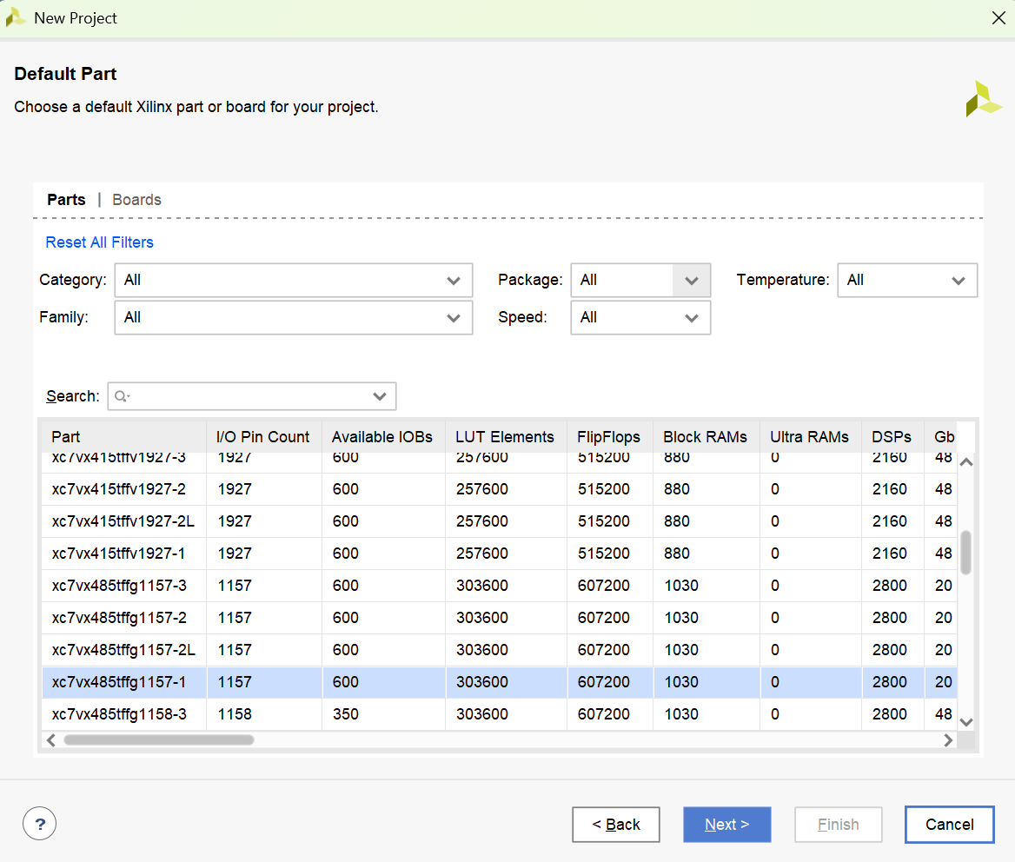
4.选择 FPGA 器件：依据自己的硬件平台，挑选对应的 FPGA 型号。

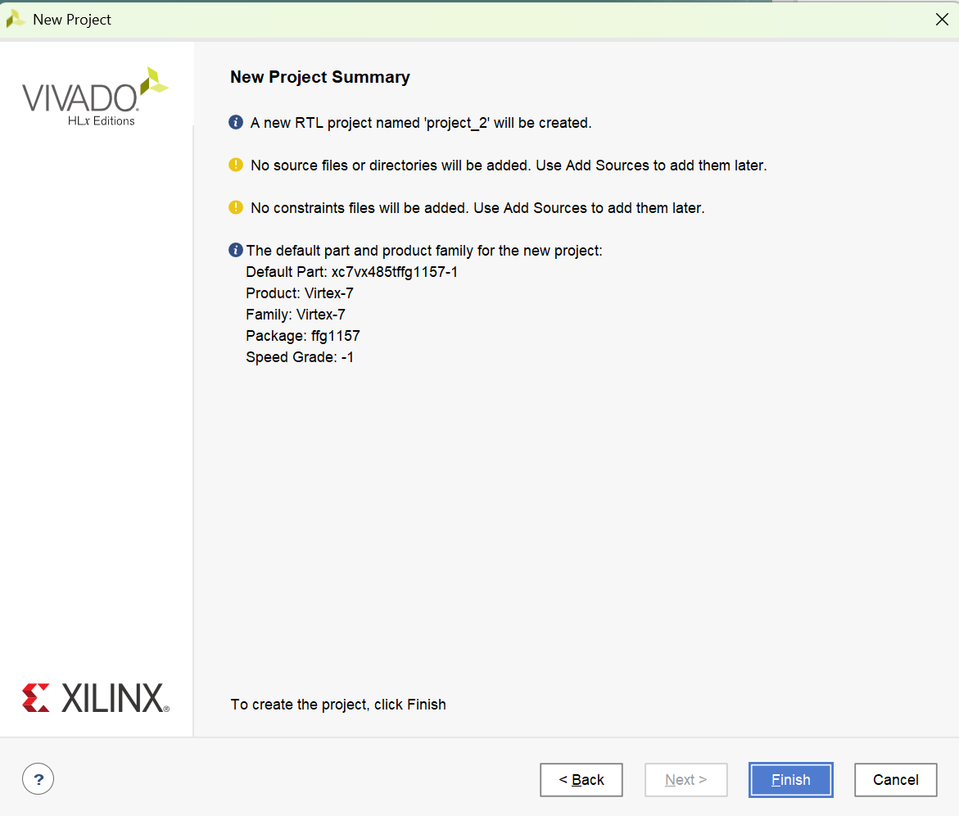
- 点击finish

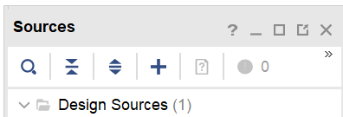
- 添加文件，点击加号，选择 create design sources，create File

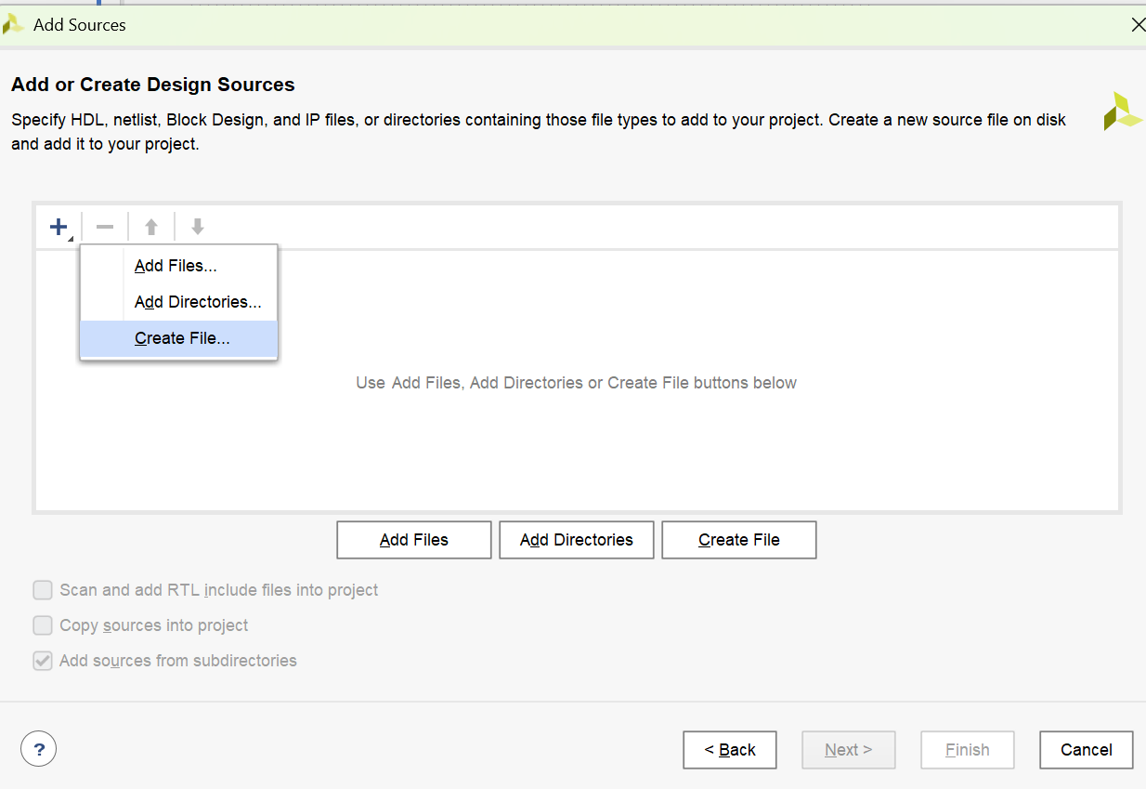

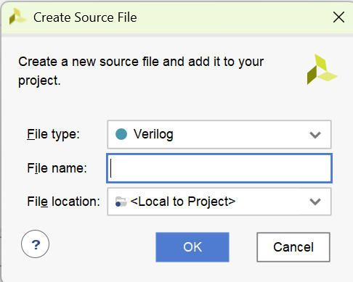
命名文件名称、选择文件位置，点击OK完成创建。

7.同样的方式创建文件create simulation sources,最终效果如图：
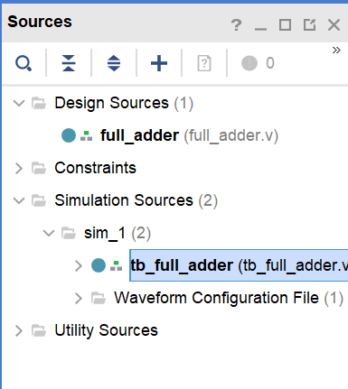

8.双击创建的design sources进入编辑界面，
编写目标程序：
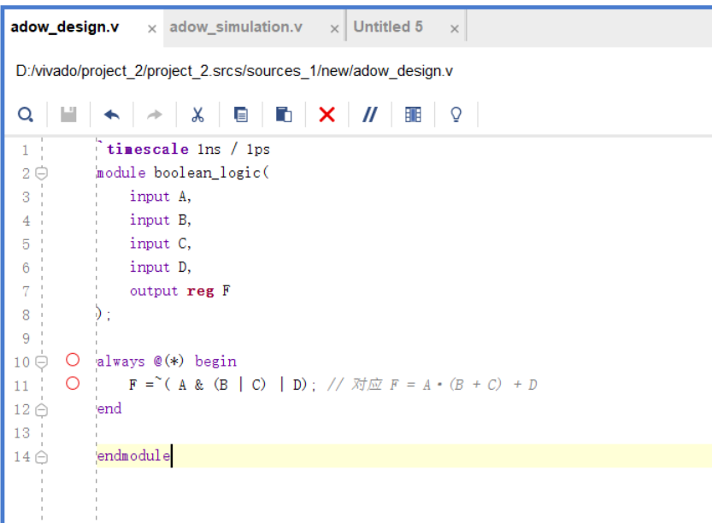

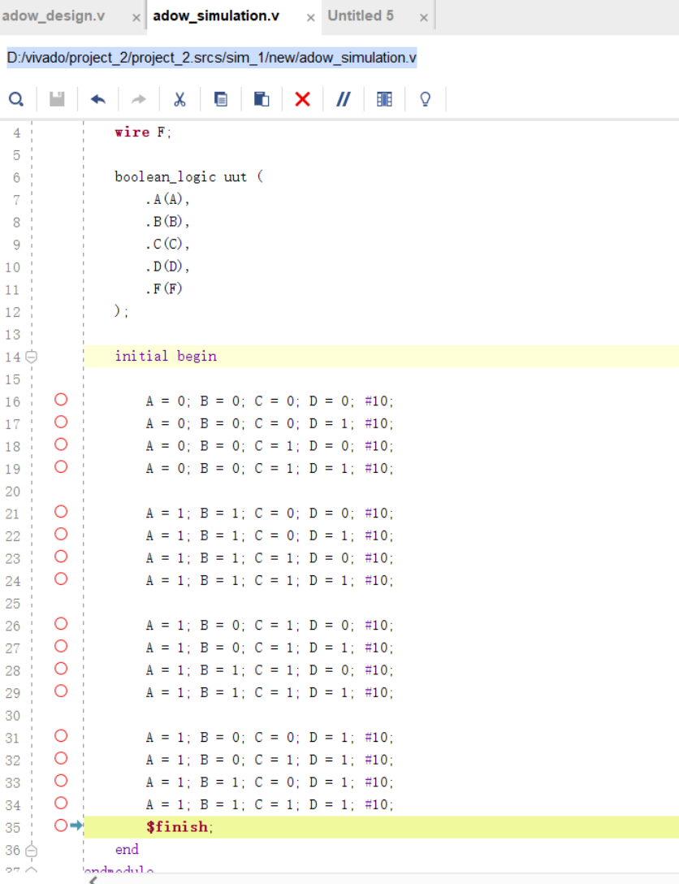
打开simulation sources，编写测试文件

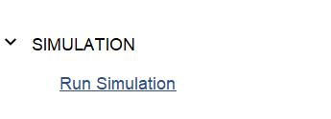
9.右键simulation sources文件，点击set as top，随后点击左侧simulation运行run simulation

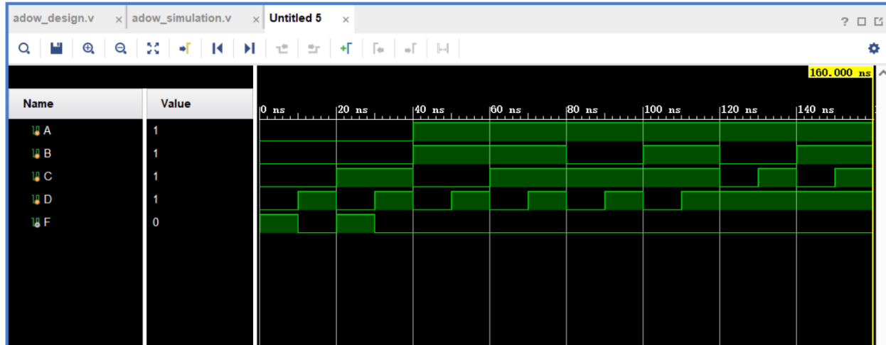
10.运行完成之后，即会产生一个图形文件，如图：

左上角四个箭头的按钮，可以进行展开，便于观察图形
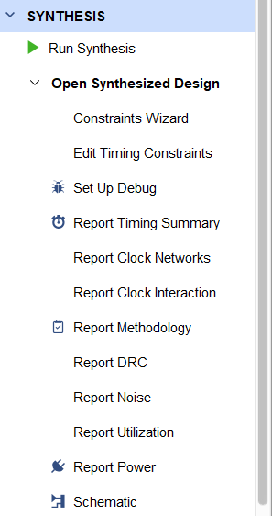
- verilog代码实现后对应的电路图：在 Vivado的“Flow Navigator”窗口中，点击“Run Synthesis”来开展综合操作。综合结束后，会生成逻辑网表。

12.打开综合后的电路图：综合完成之后，在“Flow Navigator”窗口里找到“Open Synthesized Design”并点击，接着选择“Schematic”选项卡，查看综合后的电路图，至此，实验第一部分完成。
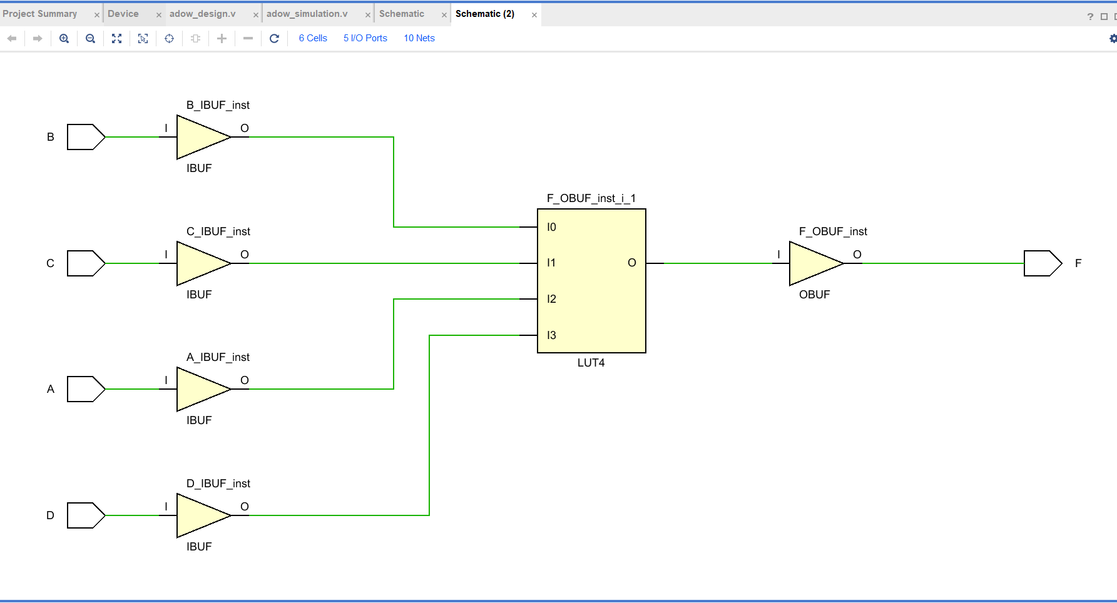

II.利用PSPICE原理图法实现该表达式的CMOS复合门的设计，并仿真。（参考教科书p158页）
（1）新建工程
在如下窗口创立工程。
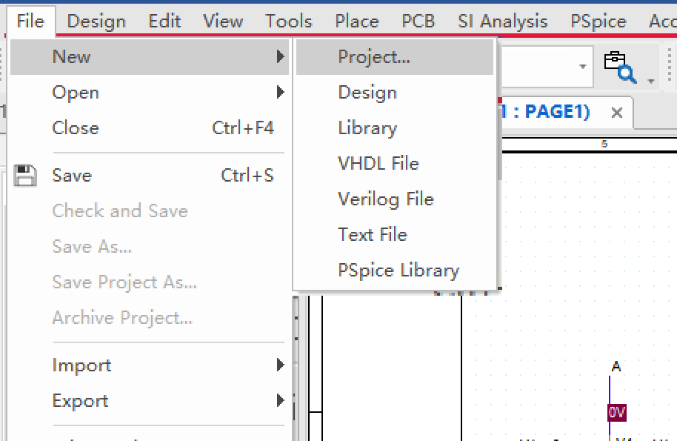
选择创建空白工程文件，点击OK。
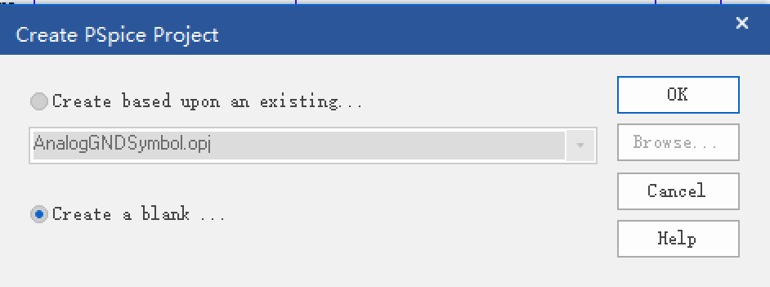

- 作出电路图
根据互补 CMOS 复合门逻辑电路原理图，如图所示。
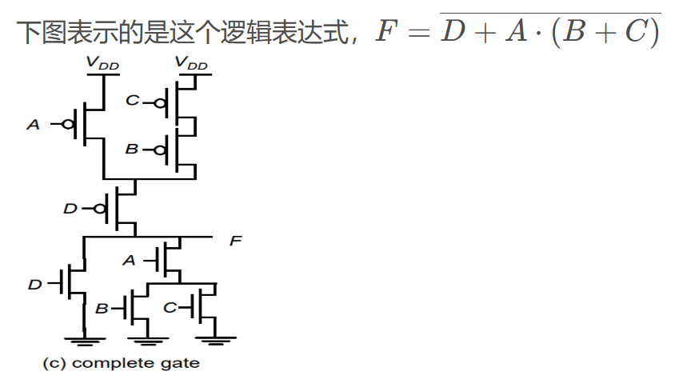
在SOURCE库中选用直流电压源VDC和交流电压电源VAC，确保四个交流电源VAC的PW与PER设置值逐个递减为上一个的二分之一，且各个交流电源VAC的PW/PER为二分之一，在BREAKOUT库中选用N型晶体管MbreakN，P型晶体管MbreakP，画出如下电路。
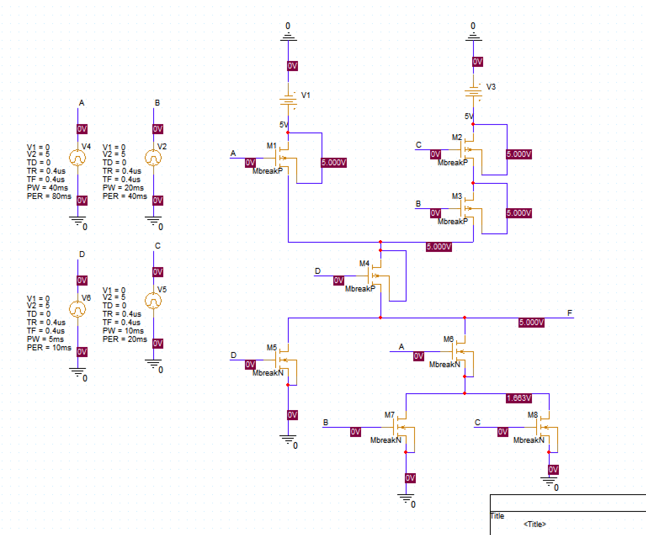
- 生成仿真文件
使用PSpice进行仿真，创建新的仿真文件，进行瞬态分析。
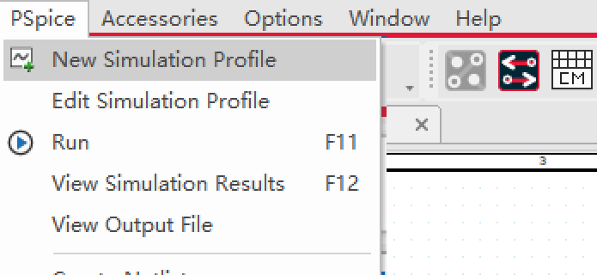

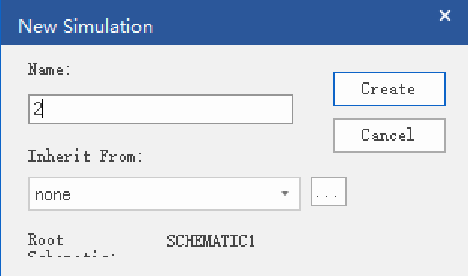

瞬态分析仿真参数设置如下图所示，点击OK。
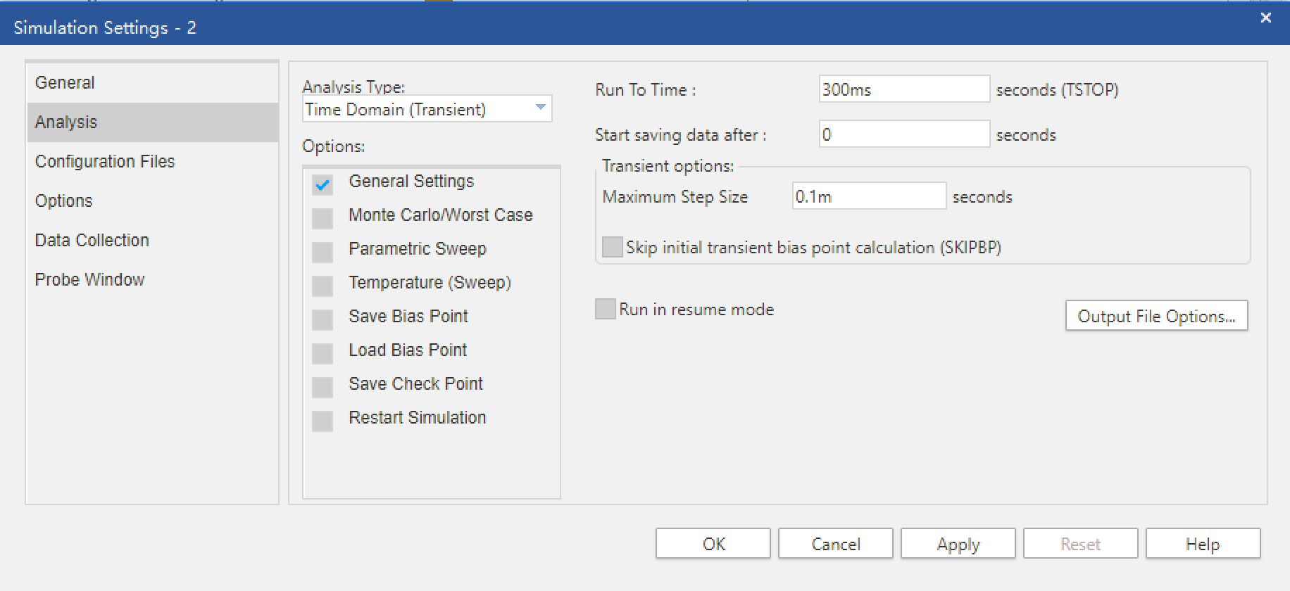
点击运行PSpice。

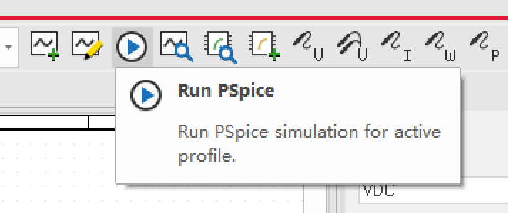
添加图像轨迹。
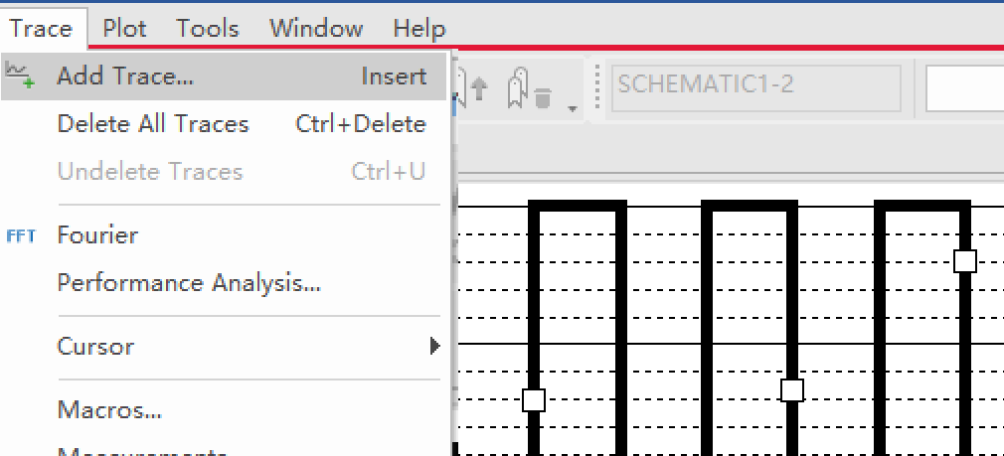
选择V（A）。
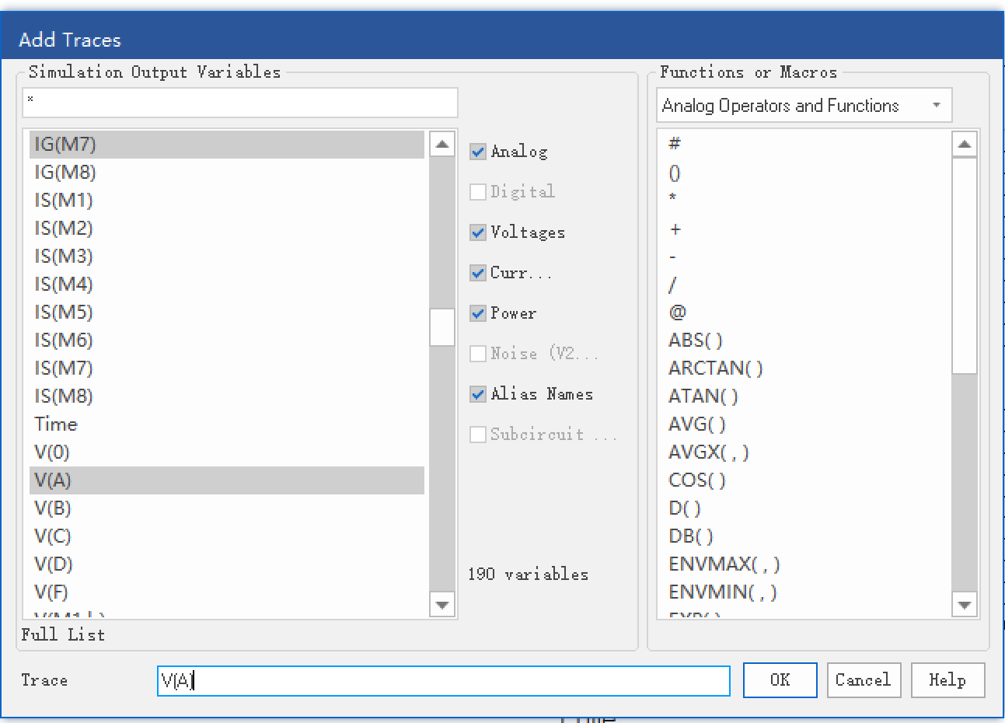
得到如图所示（A）仿真图像。
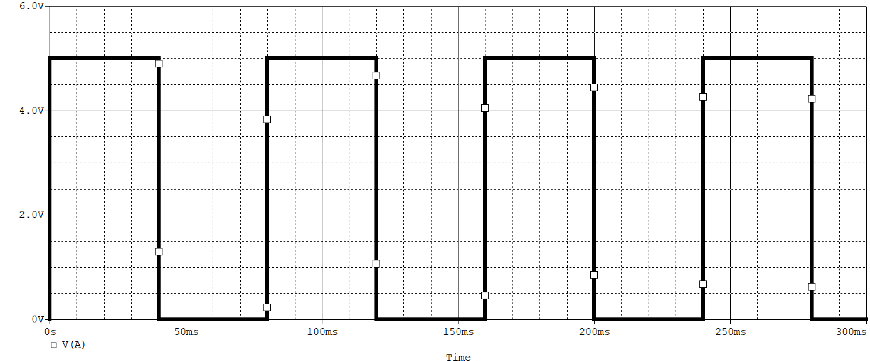
同理，通过添加多个图像至窗口，如图所示。
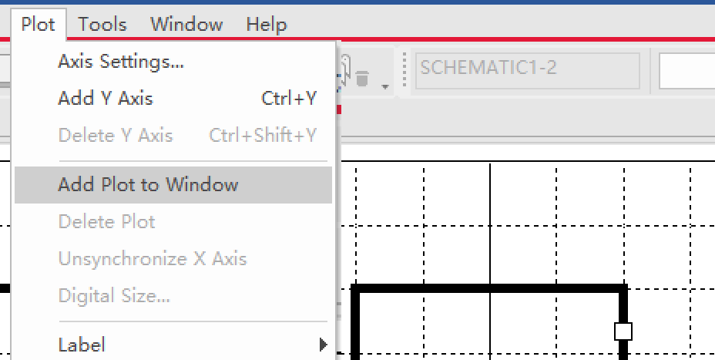
得到V（B），V（C），V（D），V（F）仿真图像，如图所示。
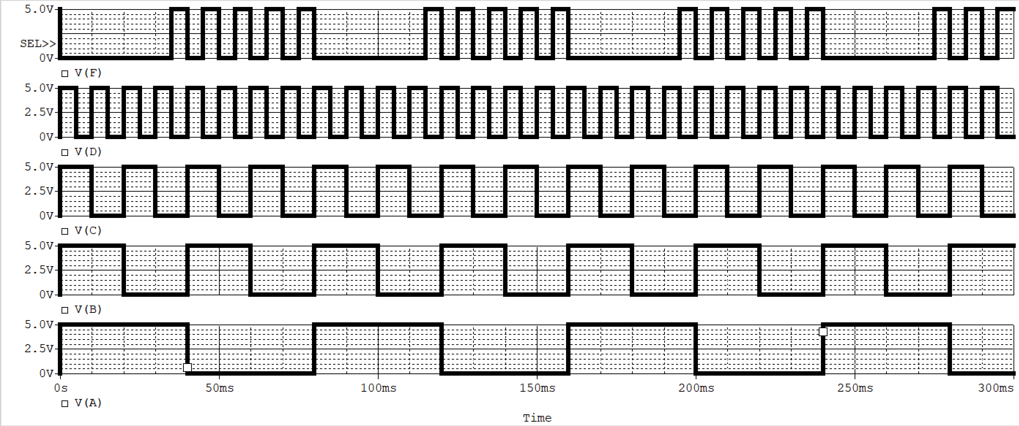

六、实验感悟
在实验过程中，我深刻体会到了理论与实践相结合的重要性。虽然在课堂上已经学习了布尔表达式和CMOS电路的相关理论知识，但在实际操作中，仍然遇到了许多问题。例如，在利用Verilog语言编写布尔表达式时，一开始对语法和逻辑的把握不够准确，导致代码无法正常运行。通过反复查阅资料和调试，我逐渐熟悉了Verilog的编写规范，并学会了如何通过仿真波形来验证程序的正确性。这个过程让我明白，理论知识只是基础，只有通过实践才能真正将其转化为自己的能力。
在使用PSPICE进行CMOS复合门设计时，我遇到了更大的挑战。由于之前对Cadence OrCAD Capture软件的使用并不熟练，一开始在元件选择和电路图绘制方面遇到了很多困难。例如，不知道如何正确设置元件的参数，导致电路无法正常工作。在多次尝试和请教同学后，我逐渐掌握了软件的操作技巧，并成功完成了电路设计和仿真。这个过程让我认识到，面对陌生的工具和复杂的任务，不能轻易放弃，而是要积极主动地去学习和探索。
此外，本次实验还让我体会到了团队合作的力量。在实验过程中，我和同组成员相互帮助、相互讨论，共同解决了许多问题。例如，在代码调试阶段，我们通过分工合作，一人负责编写代码，另一人负责检查逻辑和语法错误，大大提高了工作效率。在电路设计阶段，我们又一起讨论电路的结构和参数设置，最终成功完成了实验任务。通过这次团队合作，我学会了如何与他人沟通交流、如何发挥自己的优势，同时也看到了自己的不足之处，为今后的学习和工作积累了宝贵的经验。

